Словарный запас Эллочки-людоедки составляет 30 слов, в ходе реплики Эллочка произнесла 30% своего словарного запаса, сколько слов осталось не произнесенными в ходе реплики?

Ответ: 21.

Вероятность того, что Остап Бендер завладеет стульями Щукина равна 0,3 , вероятность того, что Остап Бендер не получит стулья театра Колумба равна 0,7 , а вероятность того, что Герой получит остальные стулья равна 0,2 , найдите вероятность того, что Остап Бендер соберет полный комплект стульев.

Ответ: 0,8.

Найдите корень уравнения:

1/25^x=625

Ответ: - 2.

В трапецию вписана окружность, найдите площадь трапеции, если sin угла при основании трапеции равен 1/2, а высота трапеции равна 2.

Ответ: 8.

В правильном конусе проведено сечение, параллельное основанию, найдите обьем усеченного конуса, если объем всего конуса равен 15, а высота конуса делится сечением как 1/3 считая от вершины.

Ответ:

Остап Бендер и Щукин бегут навстречу друг другу, скорость Щукина на 10 м/с больше скорости Остапа Бендера, они встретились через 10 минут. Найдите скорость Остапа Бендера, если они начали движение одновременно.

Ответ:

Дан график производной функции f'(x), найдите точку максимума функции на промежутке x[-9;5], в ответе укажите координату по x.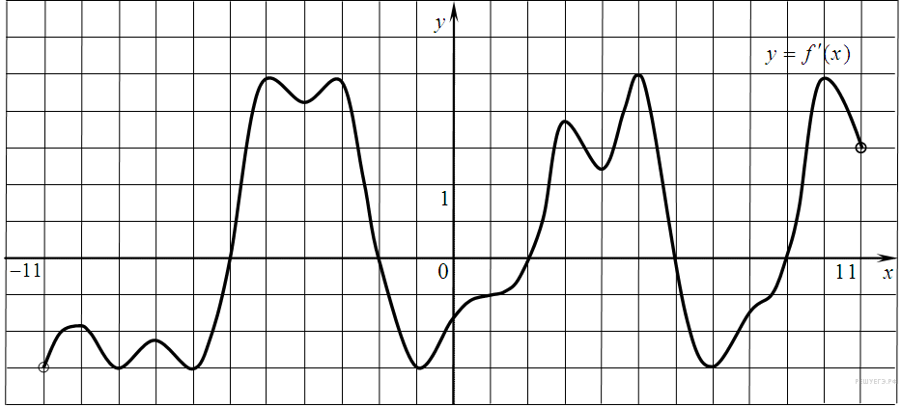

Ответ: -2.

Найдите площадь треугольника изображенного на рисунке, где 1 клетка- 1 кв, см.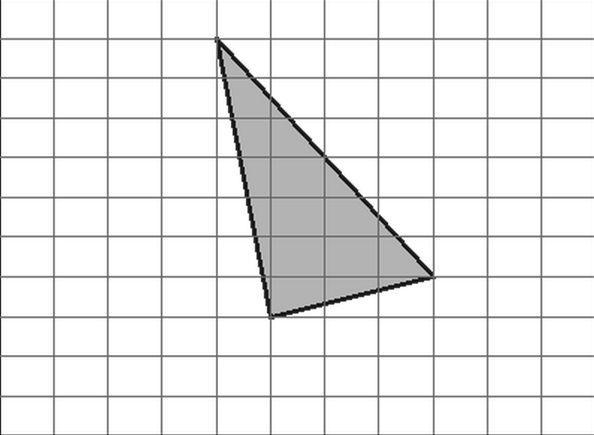

Для определения ценности бриллианта использовалась формула: P=m\*q^f/2.5 ,

где:

* p-цена.
* m-масса.
* q-качество огранки.
* f-прозрачность бриллианта.

Найдите цену бриллианта (у.е), m=25г, q=50, f=-2.

Ответ: 0,004.

Найдите максимум функции.

y=sqrt(3x^2-5x)\*sqrt(5x-3)

Ответ: